WebDriver 自动化演变之路

Web自动化现状

据我观察，想学自动化的同仁都是冲着以下几点去学
1： 为了找工作学自动化 ，觉得这个高大上，面试时说了这个有加分项
2： 看到人家学，自已也想跟风
3： 在实际测试过程中重复操作太多，跳过重复测试项又担心测试不严，担心出现线上Bug

带着以下几个问题，我带大家来了解下自动化前世今生，如何一步步优化让自动化真正服务于企业

演变之一 Selenium IDE
首先大家刚入门肯定会听到过IDE 吧，对，我也是从IＤＥ 录制入门，录完之后就能看到画面在动，选择文件导出之后就可以自动生成代码，觉得好兴奋，感觉一下子就可以成为会自动 化的测试人员了

在这顺便也将最入门的知识一普及下，如何使用IDE 工具
首先下载http://down.51cto.com/data/2041803 xpi 并解压缩，之后拖动文件到游览器
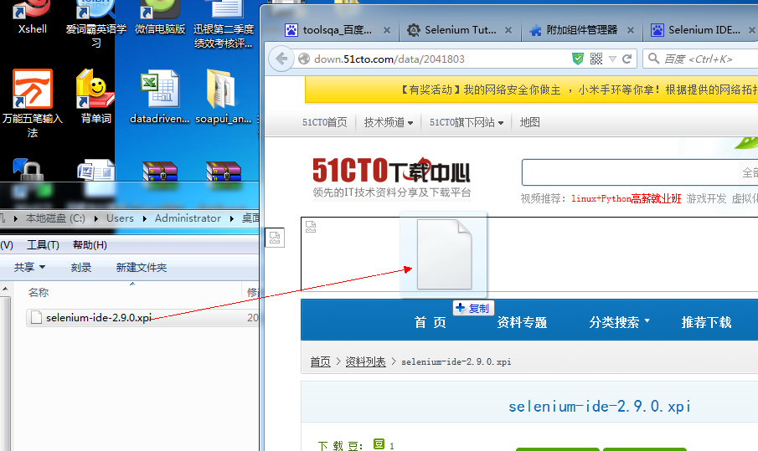
可以选择不同语言安装
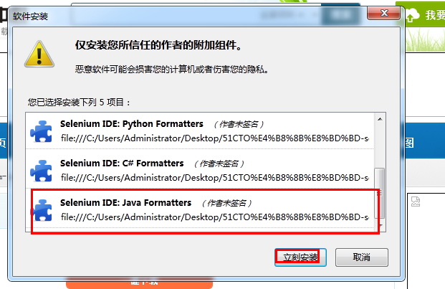
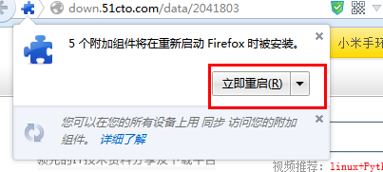
重启浏览器
在菜单栏找 这个图标
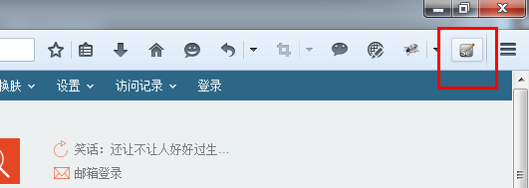
将会弹出下视窗
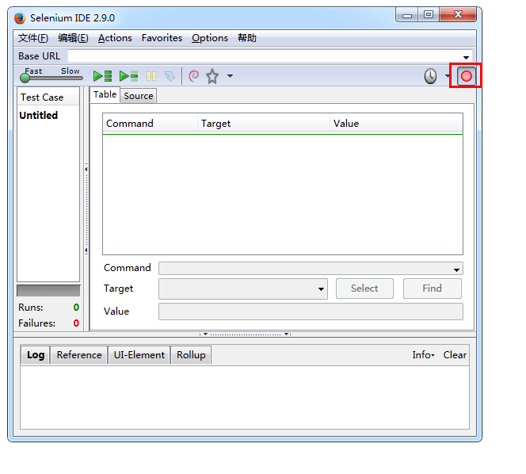
之后在浏览器输入网址执行任意操作
执行之后切换到Selenium IDE 窗口
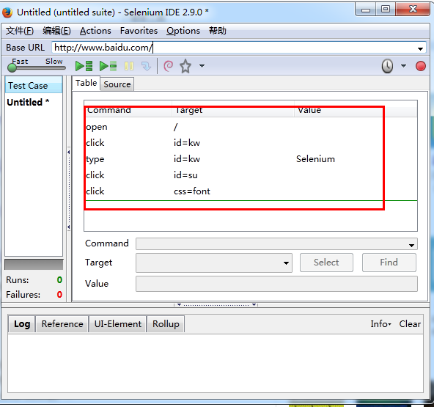
就能看到有部分控件id
点击运行之后浏览器会自动执行相关操作
选择文件导出之后可以自动生成自动化代码
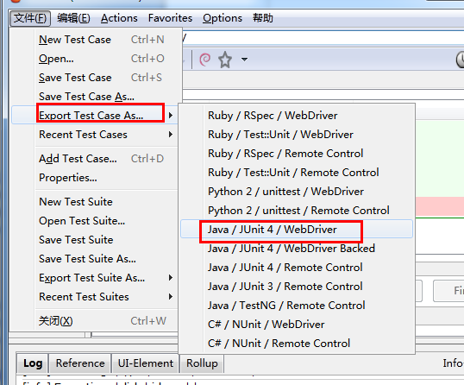

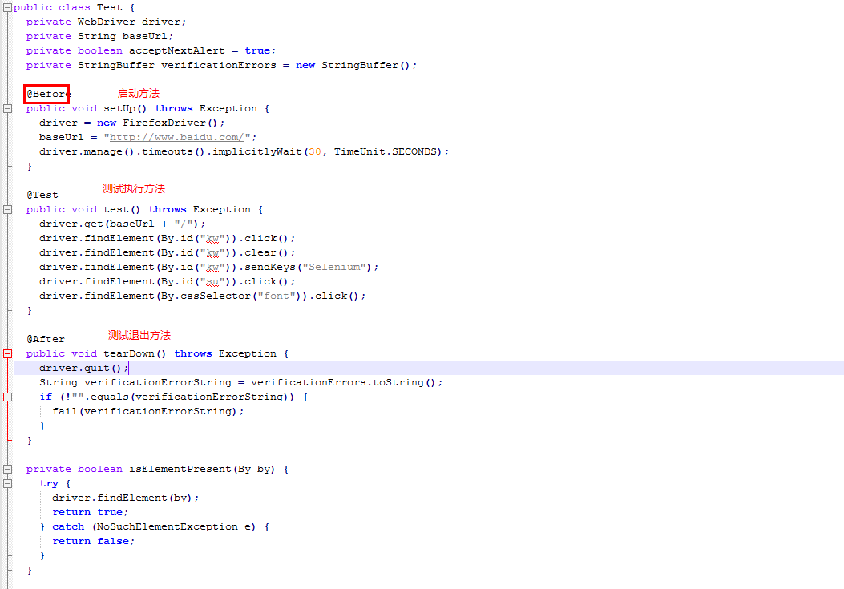
IDE 在刚入门时部分控件定位方式不知怎么写时，可以试着录制一次，之后导出源代码，查test（） 方法中的定位方式

还有另一种方法是在IDE 窗体中选中一行控件，之后点ｆｉｎｄ 按键，系统会在浏览器对应元素上高亮一下，如可能高亮，代表定位方式是正确的，

另外IＤＥ 窗体中Command 和Target 下拉菜单是可以选择的，
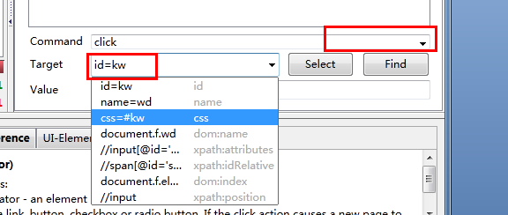

IDE 工具优缺点总结
优点： 入门简单，安装之后就可以使用，也能自动生成代码，对无代码功底同仁不失为一个很好的学习范例
缺点： 脚本录制之后只能执行一次完全相同的操作，即使是数据相同，操作完全相同也无法执行第二次

演变之二 手工编写硬代码（元素，数据，代码全集成在一起）

基于以上缺点我们将代码做一些优化，手动编写代码的方式，可以对关键操作之后增加断言，确认结果是否与预期相同
public static void test() {
WebDriver driver=new FirefoxDriver();
driver.get("http://www.baidu.com/");
driver.findElement(By.id("kw")).sendKeys("迅银网");
driver.findElement(By.id("su")).click();
String text=driver.findElement(By.xpath("//h3/a[@target='_blank'][text()='-互联网金融综合服务平台']/em[text()='迅银']")).getText();
Assert.assertEquals("迅银", text);
System.out.println("验证PASS"+text);
}

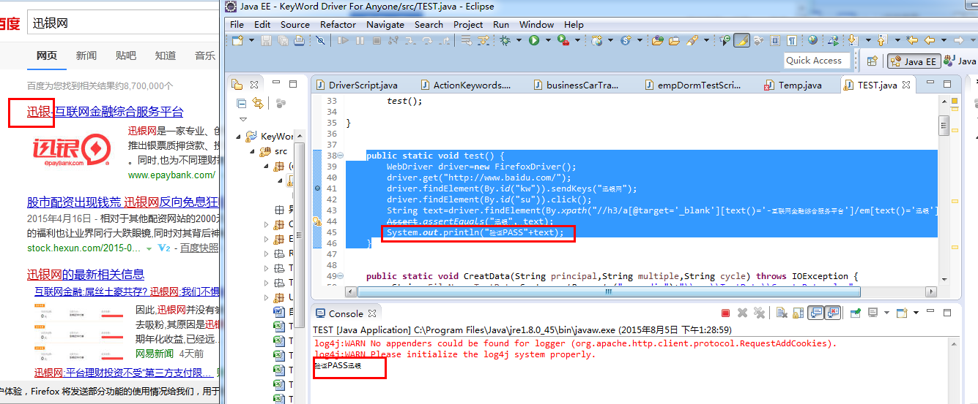

类似于上面手工编写代码如果步骤比较多的话，相同代码会很多，比如点击操作，那一条 操作会要写一次
driver.findElement(By.id("xxxxxx")).click()

由上面实例我们可以发现
优点： 手工编写代码较IDE 生成代码要灵活，可以断言，可以任意增加删除代码
缺点： 相同操作代码要重复编写，而已每一行还很长

演变之三 (操作方法二次封装)

为解决上述问題我们可以尝试将相同操作二次封装，可以精简每一行代码量

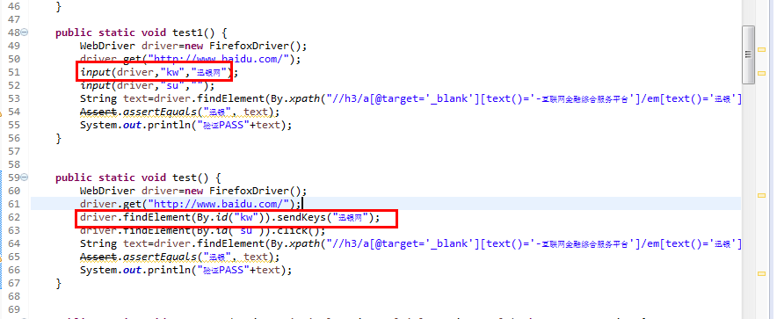
这样简单的二次封装下代码量就减少了不少
我们还可以将不同的操作放在一个方法里，比如网站登录多个操作封装成一个方法
最终爆露给用户的就只要输入用户名，密码两个参数就可以完成网站打开，输入用户名，密码，点登录多个操作
Login(driver,”张三”，“123456”)；

演变之四 （数据驱动）
上述操作解决了个简化了部分代码，但如果数据要变化，就需要重新编写代码，所以我们可以继续优化操作，将代码与数据分离，比如上面登录操作，我们可以将用户名和密码放到一个Excel 文件中，
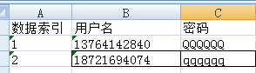
在每次执行时去读Excel 相对应的数据
第一次执行login 方法时
Login(driver,”13764142840”，“QQQQQQ”)；
第二次执行是：
Login(driver,”18721694074”，“QQQQQQ”)；
类似于这样，相同测试步骤我们就只需要写一次用例，也就是网上所讲的数据驱动测试
数据驱动方式有好多种，既可以从Excel 中读取数据，也可以 从XML 中读取，还可以从代码数据提供者中读取

演变之五 (POM 页面对象管理)
到这里我们了解到了数据驱动测试，但还是有个问題，如果公司以这种方式来实施自动化，首先公司得配置大量专业级别的有开发功底的自动化工程师，因为测试系统任意元素变化，与之相关的测试元素定位全要修改
所以我们可以再上面数据与代码分离的基础上继续优化，测试元素与代码实现分离

使用一个专门的Eｘｃｅｌ 或ＴＸＴ 文档来维护测试对象，如果元素有变化，只需要 在元素管理的文档中稍作更新，与之相关的代码仍可使用
也可以用一个类来管理对象属性，如下我用一个page 的类来管理 登录属性
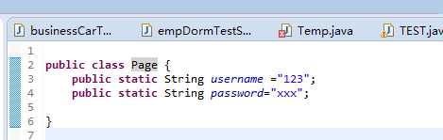
后续要操作登录时就直接用page.username 引用那个属性，假如userrname 的属性变了，那我们只需要修改page 中的属性即可

这种方式管理对象属性网上有一个专用名称叫Page Object Model | POM

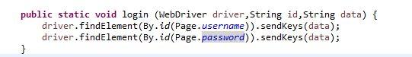

现在我们知道可以将数据与代码分开，代码与元素分离，但实际还是存在一个问題，
假如 测试元素，测试数据都存在，如何样将这些步骤组合起来成为一个完整的测试用例呢，是继续用代码的方式一行行累积，还是换一种方式来编写用例呢，

演变之六 （关键字驱动）
为此我们可以设想下是否可以测试方法转义，比如click 给起个别名叫点击操作
我编写用例时就不需要有太多英文的操作方法，同样每个对象属性我们也可以 给个中文名称
元素管理Sheet
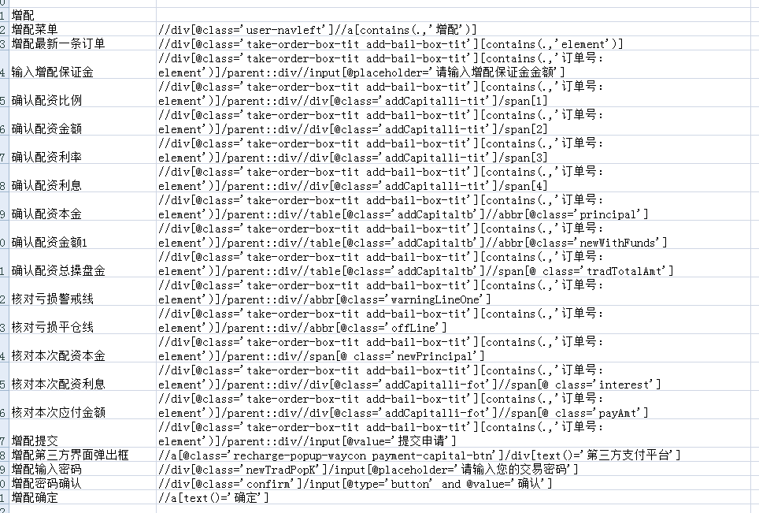
用例编写Sheet
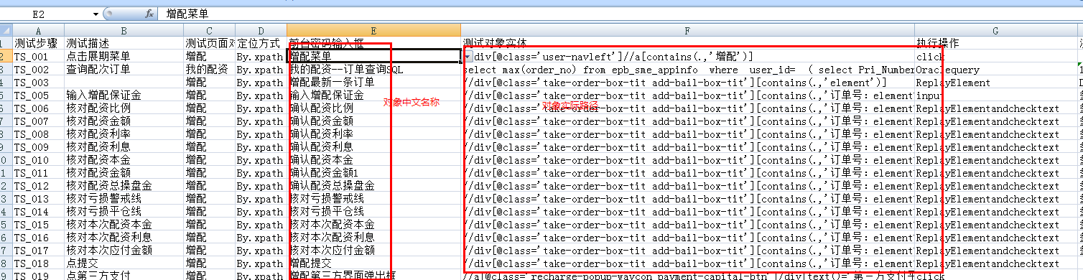
像上面我们将所有对象全转换成中文，编写用例时只需要选择对应的中文名称，系统就会自动匹配到相关xpath 路径出来
(这种网上的叫法叫关键字驱动，就是编写自动化用例时不需要任何代码，全部用中文就可以实现编写完用例，这样公司也不需要自动化开发人员来编写代码，功能测试人员即可自主完成用例编写)

Excel 虽然看起来比较完美，但是可以存在文件易丢失，损坏，所以我们还可以继续优化，将元素，数据， 用例存放到服务器数据库中，执行时动态从数据为中读取数据

演变之七 (自动化管理平台)
也可以像这样，开发一个自动化管理平台，元素录入，用例管理，测试报告检索，全在平台上进行
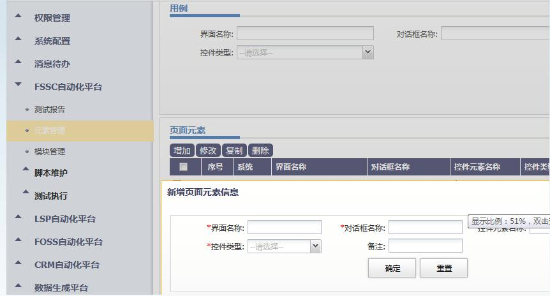
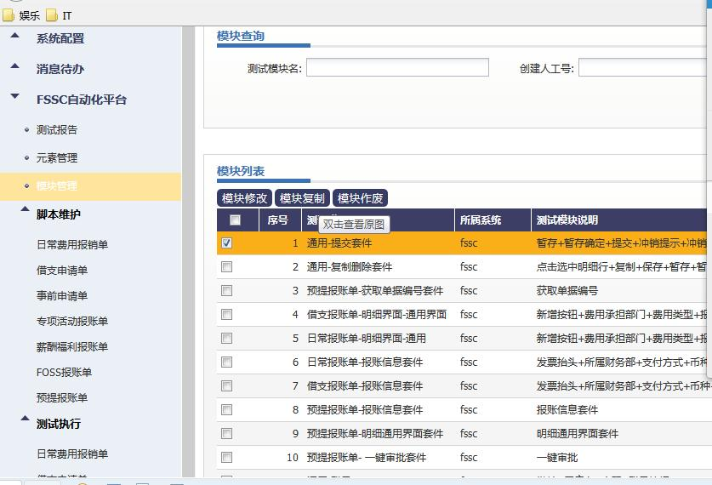

理财产品介绍
公司官网：https://www.epaybank.com/

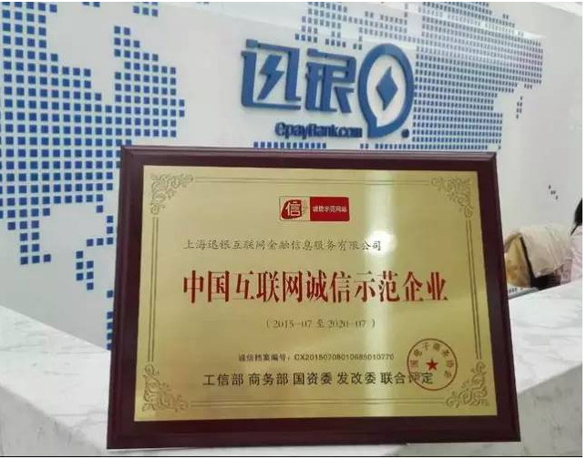
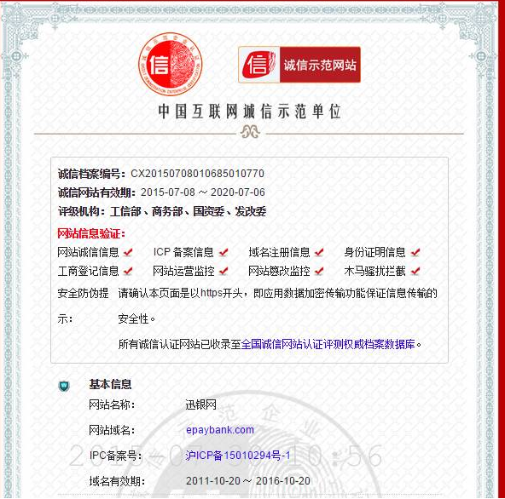
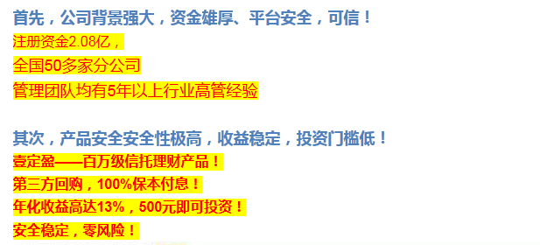
年化率: 13%,有需要的同仁加我 QQ:1334862845



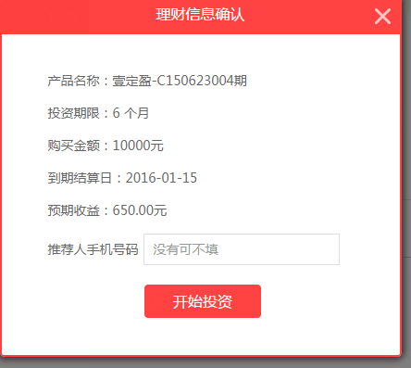
购买时填写手机号码 137 6414 2840

